Синтез, структура и химические свойства 2-арилиденовых производных тиазоло[3,2-а]пиримидинов
Кожихов А.А.¹, Агарков А.С.^{1,2}, Нефедова А.А.¹, Литвинов Д.Р.², Овсянников А.С. ^{1,2}, Соловьева С.Е. ^{1,2}, Антипин И.С. ^{1,2}
Студент, 4 курс специалитета
¹Казанский (Приволжский) федеральный университет,
химический институт им. А.М. Бутлерова, Казань, Россия
²Институт органической и физической химии им. А.Е. Арбузова, ФИЦ Казанский научный центр РАН, Казань, Россия
E-mail: andreykozhikhov2000@gmail.com
Химия гетероциклических соединений – очень важное направление органической химии. К подобным структурам относятся производные 5Н-тиазоло[3,2-а]пиримидина, среди которых найдены соединения, проявляющие антивирусную, противовоспалительную, антипсихотическую, антипаркинсоническую, а также противоопухолевую активность [1-3]. Таким образом тиазолопиримидины являются одним из перспективных структурных фрагментов для разработки лекарственных веществ. Также достоверно известно, что комплексы гетероциклических лигандов с различными катионами металлов проявляют внушительно более высокие биологические свойства [4]. Данная работа посвящена получению производных тиазоло[3,2-а]пиримидинов, изучению структуры полученных соединений, а также их взаимодействию с катионами d-металлов.
Установлено, что 2-гидроксибезилиденовые производные тиазоло[3,2-a]пиримидинов при взаимодействии с катионами металлов в присутствии каталитических количеств основания при комнатной температуре соответствующие комплексы не образуются, а протекают незапланированные реакции. С хлоридом железа (III) образуется димер тиазоло[3,2-a]пиримидина 2, а при взаимодействии с хлоридом кобальта (II) дисульфид кумарина 3 (Схема 1). Строение полученных соединений подтверждено комплексом физико-химических методов (ИК, ЯМР ¹H и ¹³C спектроскопия, MALDI TOF масс-спектрометрии, РСА) анализа.
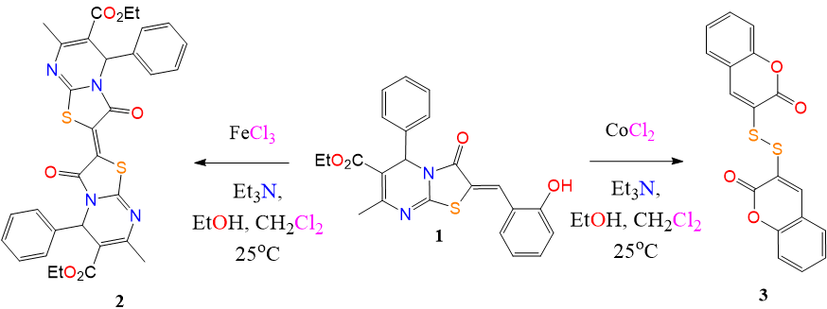
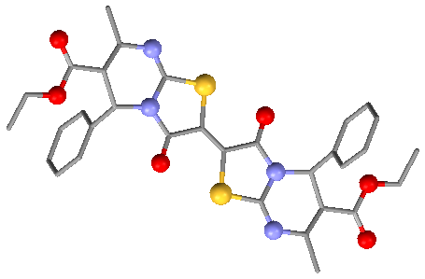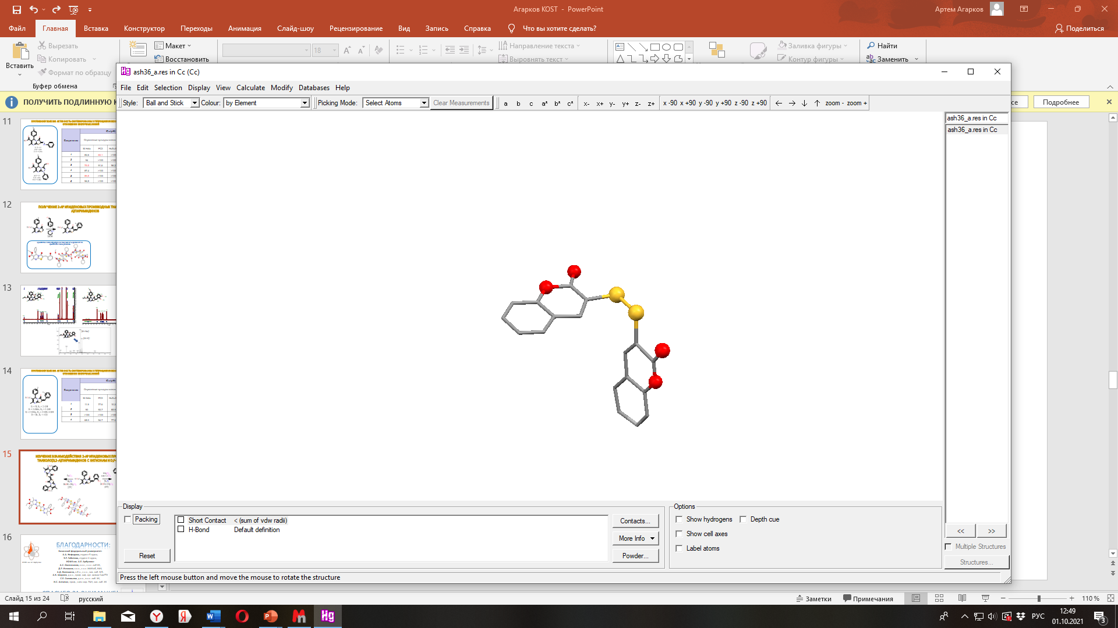
Схема 1. Взаимодействие 2-гидроксибензилиденовых производных тиазоло[3,2-а]пиримидинов с катионами d-металлов и кристаллические структуры полученных соединений согласно методу РСА
Литература
- Lashmanova E.A., Agarkov A.S, Shiryaev A.K. et al. Chem. Heterocycl. Comp., 2019, 55, 1217-1221.
- Ghorab M. M. Ragab F. A., Heiba H. I., Nissan Y. M., Ghorab W. M. Archives Of Pharmacal Research. 2012. №35. С. 1335–1346.
- Feng Y., Ding X., Chen T., Chen L., Liu F., Jia X., Wang H. J. Med. Chem., 2010, 53(9), 3465-3479
- Parshina L. N., Trofimov B. A. Russ. Chem. Bull., 2011, 60, 4, 601-614.

